# Appunti Lab TTT 14 gennaio 2014

Osservazioni sull’analisi fattoriale confermativa proposta nella scorsa lezione: analisi della tabella nel foglio di lavoro AFE sul file Excel.



Si commenta l’esito della fattoriale esplorativa a 4 fattori osservando i pesi fattoriali sugli item. Ci sono item che saturano su più fattori, e per questo sono da considerare con attenzione, come item che forse potrebbe essere opportuno eliminare (ad esempio l’item 6). Ci sono item che invece saturano su un fattore diverso da quello teorico, ad esempio l’item 12 , e che quindi potrebbe essere opportuno “spostare” su quel fattore.

**DALL’ANALISI FATTORIALE ESPLORATIVA ALL’ANALISI FATTORIALE CONFERMATIVA**

Nel caso dell’analisi fattoriale esplorativa effettuata per “esplorare” la dimensionalità della scala sulle strategie di coping, ogni item è predetto da tutti e quattro i fattori ipotizzati (Compito, Supporto Sociale, Emozioni, Fuga). Poi si verifica, se il modello a 4 fattori è un modello valido, che le saturazioni fattoriali nella matrice ruotata sono più elevate tra gli item e i fattori corrispondenti e meno elevate tra gli item e i fattori non corrispondenti.

L’analisi fattoriale CONFERMATIVA stima i pesi fattoriali soltanto tra gli item e il fattore teorico corrispondente, che viene deciso a priori. Si osservano dunque i pesi fattoriali stimati (lambda), verificando se sono significativamente diversi da zero (in positivo o in negativo). Per verificare la bontà del modello osservo gli indici di bontà dell’adattamento, e in particolare, in molta letteratura, ciò che si riporta sono i seguenti indici:

1. il test del **chi quadrato** indica il grado di discrepanza tra matrice osservata e attesa. Tuttavia questo test è sensibile all’ampiezza campionaria per cui vi è il rischio di respingere un modello per motivi puramente matematici, indipendentemente dalla sua effettiva validità;
2. la radice quadrata della media dell’errore di approssimazione (*Root Mean Square Error of Approximation*, **RMSEA**): valori inferiori o uguali a 0,05; 0,08; 0,10 indicano rispettivamente un fit ottimo, accettabile o mediocre (Browne e Cudeck, 1993; Marsh, Hau e Wen, 2004);
3. Comparative Fit Index (**CFI**) e Non-Normed Fit Index (**NNFI**). In letteratura vi sono discordanze: da una parte si considerano accettabili valori uguali o superiori a 0,90 (Bentler, 1990), dall’altra in modo più conservativo si richiedono valori uguali o maggiori di 0,95 (Hu e Bentler, 1999).

Il programma R, con il pacchetto Rcmdr, calcola i pesi fattoriali e il chi quadrato, ma non RMSEA, CFI e NNFI.

Per il confronto tra modelli, il pacchetto Rcmdr calcola **BIC e AIC, due indici che vengono utilizzati solitamente per confrontare modelli antagonisti**. Il modello prescelto sarà quello con il valore minore sugli indici suddetti.

Esempio: verificare tramite Analisi Fattoriale Confermativa il modello a 4 fattori per la scala sulle strategie di Coping

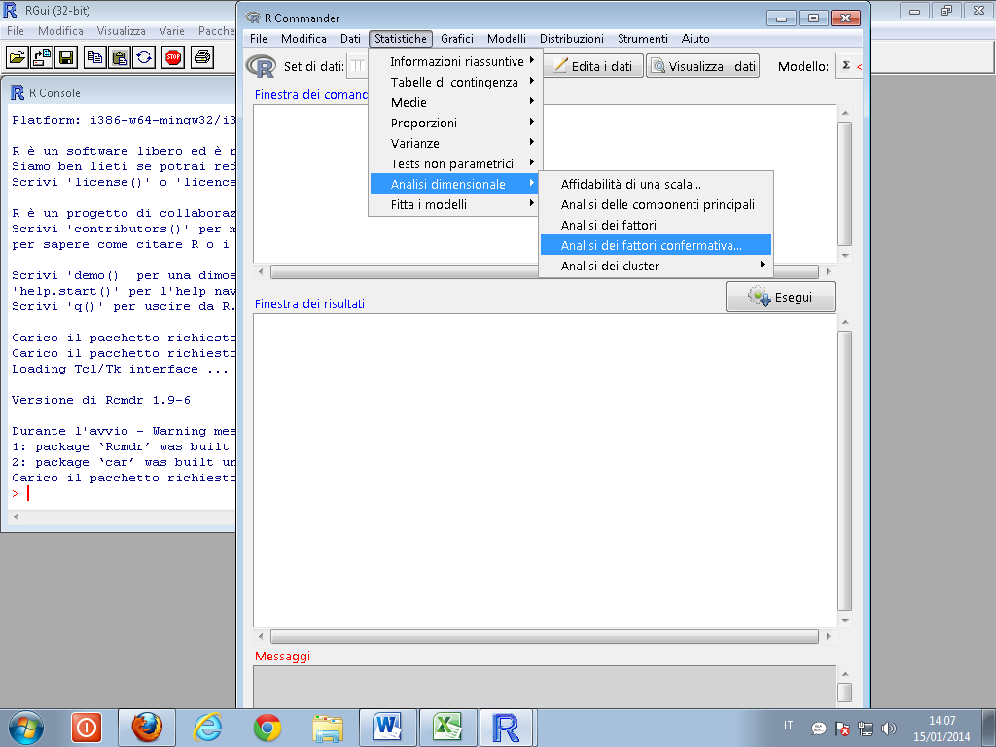

Definisco i 4 fattori

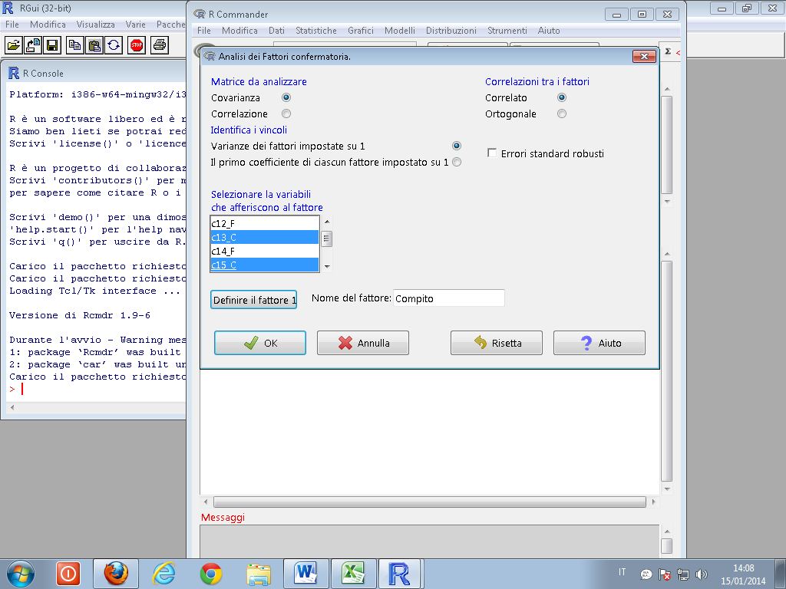

Osservo gli indici di bontà dell’adattamento (fit):

Model Chisquare = 302.842 Df = 129 Pr(>Chisq) = 5.172592e-16

AIC = 386.842

BIC = -341.7984

Il chi quadrato è alto e significativo, ma questo indice è sensibile alla numerosità del campione.

Osservo i pesi fattoriali stimati (lambda) per vedere se sono significativamente diversi da zero:

|  |  |  |  |  |
| --- | --- | --- | --- | --- |
| **Parameter Estimates** | | | | |
|  | **Estimate** | **Std Error** | **z value** | **Pr(>|z|)** |
| lam[c01_C:Compito] | 0,59 | 0,07 | 8,09 | 5,9675E-16 |
| lam[c02_C:Compito] | 0,60 | 0,08 | 7,73 | 1,1079E-14 |
| lam[c13_C:Compito] | 0,79 | 0,09 | 8,77 | 1,8069E-18 |
| lam[c15_C:Compito] | 0,51 | 0,10 | 4,99 | 6,1409E-07 |
| lam[c04_SS:SS] | 0,79 | 0,12 | 6,40 | 1,5942E-10 |
| lam[c09_SS:SS] | 0,91 | 0,12 | 7,86 | 3,9309E-15 |
| lam[c11_SS:SS] | 0,45 | 0,12 | 3,79 | 1,4893E-04 |
| lam[c17_SS:SS] | 0,72 | 0,10 | 7,02 | 2,2440E-12 |
| lam[c03_E:Emozione] | 0,66 | 0,10 | 6,82 | 9,2672E-12 |
| lam[c06_E:Emozione] | 0,63 | 0,10 | 6,28 | 3,3514E-10 |
| lam[c07_E:Emozione] | 0,75 | 0,11 | 6,51 | 7,3133E-11 |
| lam[c16_E:Emozione] | 0,69 | 0,11 | 6,58 | 4,6879E-11 |
| lam[c05_F:Fuga] | 0,62 | 0,10 | 6,39 | 1,6441E-10 |
| lam[c08_F:Fuga] | 0,65 | 0,10 | 6,38 | 1,7479E-10 |
| lam[c10_F:Fuga] | 0,58 | 0,08 | 7,48 | 7,6919E-14 |
| lam[c12_F:Fuga] | 0,24 | 0,12 | 2,05 | 4,0462E-02 |
| lam[c14_F:Fuga] | 0,54 | 0,07 | 7,74 | 1,0037E-14 |
| lam[c18_F:Fuga] | 0,48 | 0,13 | 3,72 | 1,9814E-04 |

Tutti i pesi fattoriali sono significativamente diversi da zero. Tuttavia il peso fattoriale che lega l’item 12 al fattore latente FUGA è di 0,24, ovvero non particolarmente elevato. Questo risultato mi porta a ritenere che questo item non sia particolarmente collegato al fattore latente FUGA. (In realtà, se ricordo l’esito della Analisi Fattoriale Esplorativa, l’item 12 veniva associato al fattore SS più che al fattore FUGA).

La percentuale di varianza spiegata (R-square for Endogenous Variables) dell’item 12 è del 3,79%, quindi, in effetti, molto bassa.

Se cerco di verificare un secondo modello in cui l’item 12 viene associato al fattore latente SS invece che al fattore latente FUGA, ottengo i seguenti indici di bontà dell’adattamento (fit):

Model Chisquare = 284.9948 Df = 129 Pr(>Chisq) = 8.578565e-14

AIC = 368.9948

BIC = -359.6456

Li confronto con quelli del modello precedente:

*Model Chisquare = 302.842 Df = 129 Pr(>Chisq) = 5.172592e-16*

*AIC = 386.842*

*BIC = -341.7984*

Il confronto (valori più bassi di chi quadrato – a parità di g.l. – e di AIC e BIC) mi portano a preferire questo secondo modello al primo.

Anche il valore del peso fattoriale dell’item 12 (-0.548) è maggiore in valore assoluto (anche se con il segno negativo) rispetto allo 0,24 del primo modello.